Лекція
Визначення пріоритетів в інноваційній екологічній політиці держави
Мета роботи: ознайомитись з основними положеннями національної стратегії екологічної політики держави, зробити огляд державної програми охорони навколишнього природного середовища, аналіз існуючих проблем та дати альтернативні пропозиції щодо їх вирішення.

Теоретична частина
Досвід передових країн свідчить, що ефективне управління природоохоронною діяльністю можливе за рахунок подальшого соціально- економічного розвитку з мінімальним впливом на навколишнє середовище. Для цього пропонується розглянути проблемні питання на рівні держави, законів та правових актів, які визначать основні заходи, методи та принципи охорони навколишнього середовища та раціонального природокористування.
Для відпрацювання ефективної екополітики щодо використання природних ресурсів необхідно сформувати систему інструментів, яка б стимулювала суб’єктів економічної діяльності раціонально використовувати об’єкти природи для оздоровлення населення. Процес створення такої системи інструментів повинен спиратися на науково обґрунтовані принципи. Теоретичною основою їх формування є екологічні і соціально-економічні закони розвитку суспільства, принципи екополітики, проголошені на Міжнародній конференції ООН у Ріо-де-Жанейро (1992).
Участь України у міжнародному співробітництві в галузі охорони навколишнього природного середовища визначена Законом України «Про охорону навколишнього природного середовища» (ст.71). Як член ООН Україна є учасником 18 угод у галузі охорони природи. Вона приєдналася до Конвенції щодо створення глобальних систем моніторингу навколишнього середовища (1972), Конвенції про міжнародну торгівлю видами дикої фауни і флори, які перебувають під загрозою зникнення (1975), Конвенція про охорону біологічного різноманіття (1992), Конвенції ООН зі змінами клімату (1992) та багато інших.
На стратегічному рівні пріоритети екологічної політики визначені у Проекті Закону України “Про основні засади (стратегію) державної екологічної політики України на період до 2030 року”
Державна екологічна політика – це діяльність державних органів, спрямована на забезпечення конституційного права кожного на безпечне для життя і здоров'я довкілля та на відшкодування завданої порушенням цього права шкоди. Екологічну політику також можуть мати окремі підприємства чи організації. Досягнення Україною Цілей сталого розвитку, які були затверджені на Саміті ООН зі сталого розвитку у 2015 році, включено до основних засад екологічної політики України. Стратегія розвитку екологічної політики в Україні та інструменти її впровадження представлені на рис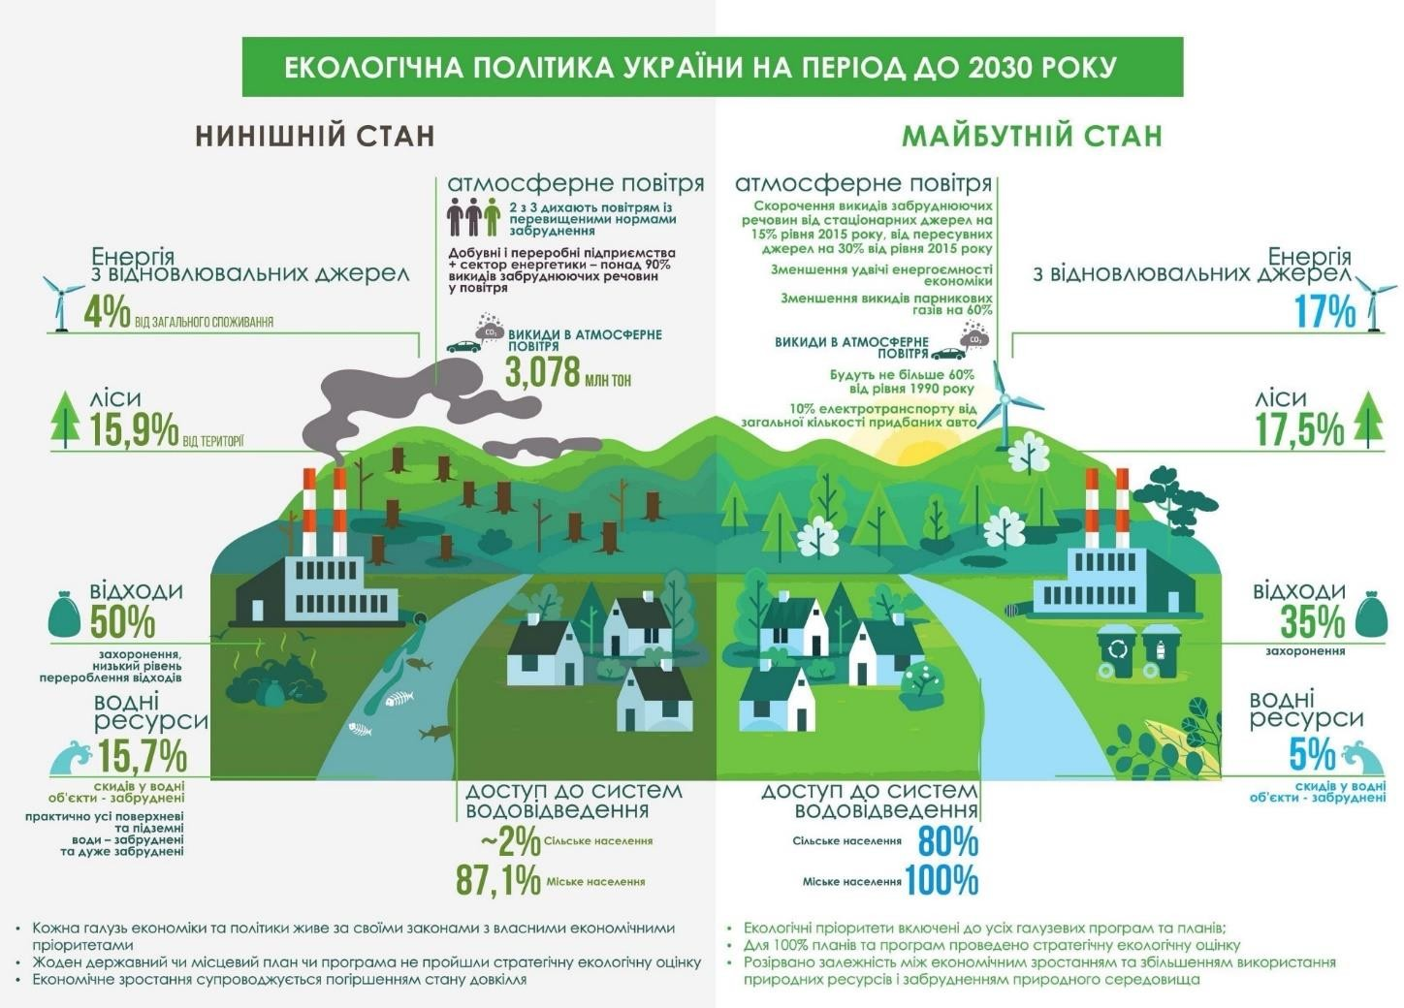
Рисунок 1.1 Стратегія екологічної політики України до 2030 року у порівнянні із сучасним станом

Стратегії державної екологічної політики України можуть переглядати кожні 5-6 років, залежно від ефективності їхнього впровадження. На виконання документу також має бути розроблений Національний план дій.
Україна значно просунулася в імплементації європейського екологічного законодавства та виконанні своїх зобов’язань щодо запровадження екологічних вимог на кшталт діючих в країнах ЄС. Зокрема, було ухвалено Закон України
«Про оцінку впливу на довкілля», який вже рік успішно працює, та Закон України «Про стратегічну екологічну оцінку», який зобов’язує враховувати потреби довкілля ще на етапі розробки та ухвалення рішень. Закон вводить нову європейську модель процедури оцінки впливу на довкілля замість екологічної експертизи, що передбачена Законом «Про екологічну експертизу», яка в свою чергу, втрачає силу.
Закон України «Про оцінку впливу на довкілля» впроваджує зобов’язання, передбачені Угодою про асоціацію з ЄС, зокрема Директиву про оцінку впливу державних і приватних проектів на довкілля, а також відповідні положення про доступ громадськості до екологічної інформації

Практична частина
- На основі узагальнення Закону України «Про Стратегію сталого розвитку України до 2030 року», визначити основні напрями розвитку України, що враховує національні цінності та тенденції світового розвитку. Записати їх в зошит.
- Визначити основні екологічні проблеми України, зокрема в енерго- та ресурсозбереженні, переходи до енергетики відновлювальних і нетрадиційних джерел. На основі аналізу запропонувати альтернативні реальні пропозиції щодо вирішення.
- Накреслити напрями і шляхи розв’язання найбільш гострих проблем у соціальній сфері України і запропонувати засоби їх реалізації.

ПРАКТИЧНА РОБОТА № 2
Застосування інструментарію та методики аналізу управління екологічною діяльністю на прикладі водного сектору в Україні
Мета роботи: ознайомитись з основними методиками проведення аналізу природоохоронної діяльності та навчитися застосовувати існуючи методи для вироблення регулярного механізму природоохоронного управління.

Теоретична частина
Захист водних ресурсів є пріоритетним напрямом європейської екологічної політики. З середини 70-х років ХХ ст., після прийняття Плану дій з охорони довкілля у Європі у 1973 році, розпочалося створення екологічного водного законодавства. Було розроблено екологічні стандарти якості водних ресурсів, що знайшли відображення у директивах ЄС для поверхневих вод, вод рибогосподарського призначення, питних і т. ін. У 80-ті роки було затверджено окремі рішення стосовно небезпечних речовин. Але з 90-х років стає зрозумілим, що усі прийняті рішення не є універсальними, а погодження документів суперечить вимогам, які регламентують скиди забруднюючих речовин у водні об’єкти, це підтверджує судова статистика з питань порушень виконання водного законодавства ЄС. У 90-х роках було прийнято рішення про підготовку нового узгодженого документа, який би узагальнював раніше прийняті документи, цим документом стала Водна рамкова директива ЄС (далі — ВРД), підготовка якої здійснювалась в період 1995–2000 років.
Основним документом, що регулює водні відносини в Україні, є Водний кодекс. До цього кодексу розроблено, узгоджено і затверджено постановами Кабінету Міністрів України низку нормативних актів, що містять правові норми про використання, управління та контроль у галузі використання і охорони вод та запобігання їх шкідливій дії, облік використання вод, відповідальність за порушення законодавства тощо.
Державне управління водними ресурсами – діяльність спрямована на подолання наявних водно-екологічних загроз в країні, створення сприятливих умов для сталого, екологічно безпечного водокористування, відтворення та охорону всіх водних ресурсів на території країни з урахуванням їх транскордонного значення, а також водних екосистем. Основні інструменти оцінки якості стану води наведені на рисунку 2.1, види державного моніторингу представлено на 2.2.
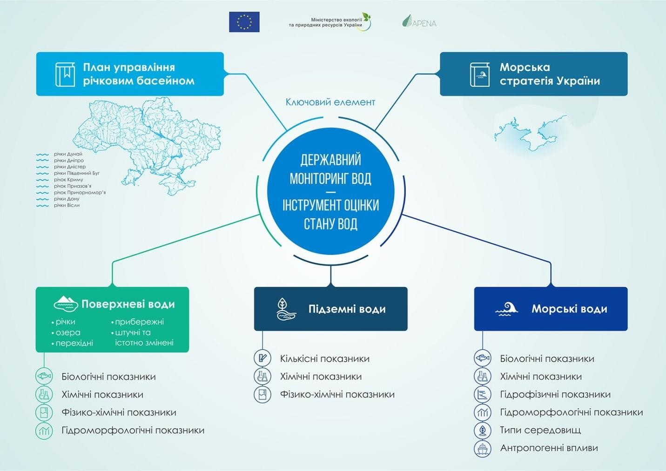

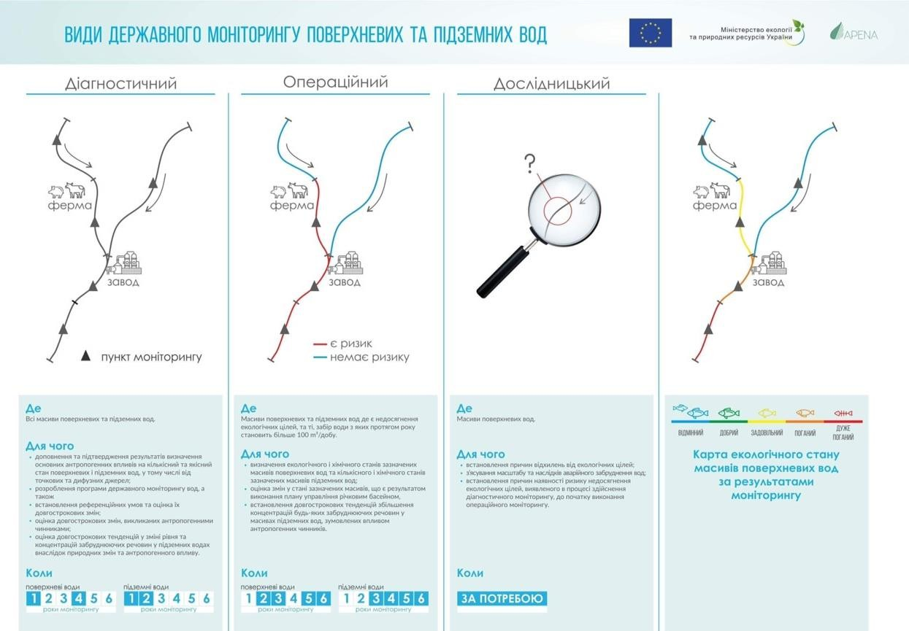
Рисунок 2.1 – Основні інструменти оцінки стану водних ресурсів в Україні
Рисунок 2.2 Види державного моніторингу поверхневих та підземних вод Практична частина
- На основі вивчення інформації про якісний стан поверхневих вод за даними моніторингу у системі Держводагентства, національної доповіді про стан навколишнього природного середовища в Україні та Регіональної доповіді про стан навколишнього природного середовища Черкаської області визначити масштаби проблеми водних ресурсів в Україні та в Черкаській області зокрема (водозабезпеченість регіону, кількість стічних вод та їх очищення, стан головної артерії міста – р.Днпро/ Кременчкцього водосховища вцілому).
- На основі вивченого матеріалу та попередньо складеної зведеної таблиці методів екологічного управління визначити найважливіші характерні інструменти щодо регулювання проблемних питань водного господарства в регіоні та вцілому по Україні.
- На основі аналізу матеріалів дослідження визначити взаємодію важливих для водного господарства показників, що сприяли б становленню екологічної політики стійкого розвитку водного господарства в Україні.

ПРАКТИЧНА РОБОТА № З
Експертиза природоохоронних проектів
Мета роботи: ознайомитись з методикою здійснення експертизи на основі ОВНС та обґрунтуванні ризику при прийнятті рішення.

Теоретична частина
Закон України «Про оцінку впливу на довкілля» впроваджує зобов’язання, передбачені Угодою про асоціацію з ЄС, зокрема Директиву про оцінку впливу державних і приватних проектів на довкілля, а також відповідні положення про доступ громадськості до екологічної інформації (рисунок 3.1).
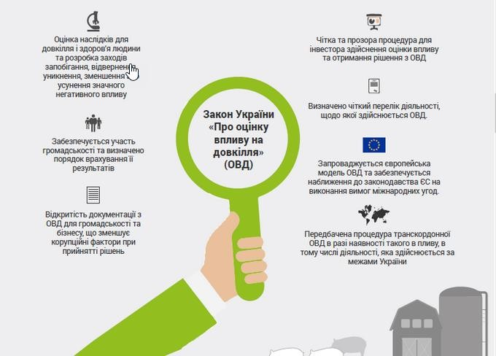
Рисунок 3.1 – Основні положення ЗУ “Про оцінку впливу на довкілля”
Під оцінкою впливу на довкілля (ОВД) розуміється діяльність, спрямована на визначення характеру і ступеня потенційного впливу запланованій діяльності на навколишнє середовище, очікуваних екологічних та пов'язаних з ними соціальних і економічних наслідків в процесі і після реалізації такого проекту, вироблення заходів щодо забезпечення раціонального використання природних ресурсів і охорону навколишнього середовища від шкідливих впливів.
Відповідно до Закону України “здійснення оцінки впливу на довкілля є обов’язковим для прийняття рішення при проведенні планованої діяльності”, яка визначена частинами другою і третьою статті 3 Закону.
Виходячи з отриманої при проведенні ОВД інформації та її аналізу, розраховується можлива шкода компонентам навколишнього середовища, що наносить планована господарська діяльність, завдяки чому можна виробити заходи щодо для його мінімізації, а також здійснювати моніторинг стану навколишнього середовища на території об’єкта. Моніторинг дозволяє відстежувати зміни стану у навколишньому середовищі і відповідно коригувати господарську діяльність. Порядок проходження процедури оцінки впливу на довкілля надано на рисунку 3.2.
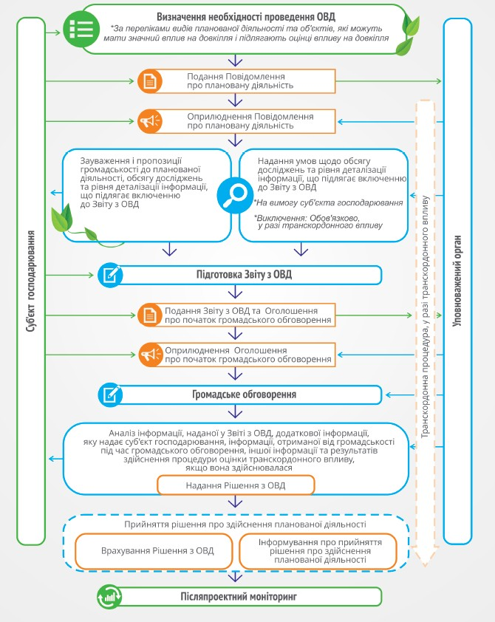
Рисунок 3.2 – Схема проходження процедури ОВД

Практична частина
- Ознайомитись з методами проведення ОВНС, зробити порівняльний аналіз для визначення ефективності і застосування на практиці.
- Ознайомитись з особливостями застосування. Методи складання матеріального балансу з метою отримання фактичного матеріалу для ОВНС підприємств, що проектуються.
- На основі обраного здобувачем об’єкту дослідження (діюче підприємтсов, установа, будівництво тощо) провести аналіз можливих екологічних наслідки даного проекту і зробити екологічне обґрунтування для висновку експертної комісії.
- Зробити висновки.

